基于Excel的成本管控之道
 时间地点
2014年03月11-12日 北京 2014年10月28-29日 上海
 收费标准
培训费：2980元/人 （含培训费、资料费、现场咨询费、中餐）
联系方式：中国人力资源开发培训网
咨询电话：010-51797066 传真：010-51797066

联 系 人：贾老师

13641099928
电子邮箱：zqlh2009@vip.126.com
网 址：www.hrkf.cn
 参会对象
各类财务管理人员，成本经理，采购经理，生产经理、销售经理等
 课程背景
在您给老板汇报产品成本核算问题，结果老板心目中认为很赚钱的某个产品成本居然比售价要高？
经过财务算出来的产品成本，居然没有成本差异，同当初设计产品的设想完全不同？原因是什么呢？老板心中的成本与财务核算的成本是一个概念吗？
如何利用Excel工具来迅速发现产品成本管理和控制中存在的问题？如何建立灵活的成本分析与控制模型，建立产品报价模拟模型？
成本要管理，更要控制！
向成本要利润，向成本要市场！
 课程收益
本课程将结合几个实用的企业成本和报价管控模版，为您介绍企业会计成本和报价成本的基本概念，核定方法，成本管控的理念、实务和实操技巧，利用Excel工具来建立科学、准确、而又灵活的成本分析模型与报价模型，让您迅速掌握企业成本管控之道！
注：培训班全程案例教学、强调动手实践，请自带笔记本电脑。
 课程大纲
模块1 工业企业成本管控实务
第一部分 会计成本和报价成本
- 会计成本的概念、构成与核算
- 报价成本的概念、构成与核定
- 模拟企业基本情况
- 与报价成本相关的部门
第二部分 报价成本构成
- 耗材成本
- 人工成本
- 制造费用
第三部分 成本控制
- 不超支
- 善利用
- 提效率
第四部分 成本降低
- 提高全员成本意识
- 改变工艺（设备改造）
- 改善结构（BOM）
- 选择优质供应商
模块2 Excel在企业成本管控中的应用模版
第一部分 Excel应用于企业成本管控
- 成本管控表格的架构设计
- 成本数据来源与链接
- 软件导入数据的必要整理与规范
- 利用数据透视表建立成本分类与汇总
- 从成本费用数据中发现成本管控存在的问题，提出解决方案
第二部分 Excel产品报价分析模型：实际案例解析
- 产品报价分析模型的架构设计
- 成本费用数据的自动获取与分类汇总
- 确定产品报价分析基本参数
- 建立动态产品报价分析模版
- 应用于企业产品报价分析的总结
 讲师简介
江老师，某大型制造企业财务总监，对工业企业财务管理有着极深的造诣，对成本管控有着丰富的实际经验，对Excel以及Excel VBA在企业财务管理中的应用也有相当深的研究和运用，为企业建立了各种基于Excel的财务、成本、报价、预算、考勤、数据分析等模版，从数据和管理相结合的角度，实现了企业财务的全面精细化管理与控制。
 经典课程
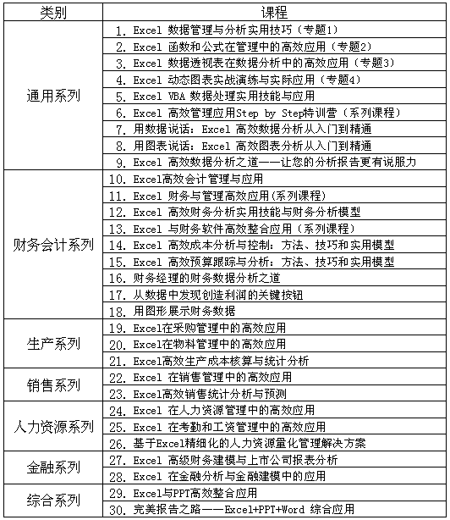

联系方式：中国人力资源开发培训网
咨询电话：010-51797066 传真：010-51797066

联 系 人：贾老师

13641099928
电子邮箱：zqlh2009@vip.126.com 网 址：www.hrkf.cn

基于Excel的成本管控之道
---- 报 名 回 执 表 ----

參會企業名稱：______________________________________參加人數：____________人

聯 系 人：__________________ 聯繫電話：_______________聯繫傳真：__________________

移動電話：__________________ 電子郵箱：________________費用總計：____________元

參會人一：________________ 所任職務：_______________ 移動電話：___________________

參會人二：_________________ 所任職務：______________ 移動電話：___________________

參會人三：_________________ 所任職務：______________ 移動電話：___________________

參會人四：________________ 所任職務：_______________ 移動電話：___________________

參會人五：_________________ 所任職務：______________ 移動電話：___________________

参会时间地点：
备注:
1.请您把报名回执认真填好后回传我司，为确保您报名无误,请您再次电话确认!
2.本课程可根据企业需要组织内训。

